**Муниципальное автономное общеобразовательное учреждение  
«Беркутская средняя общеобразовательная школа»**627032, Тюменская область, Ялуторовский район, с. Беркут ул. Первомайская 29 тел. 91-1-70[Berkutskajaschkola@yandex.ru](mailto:Berkutskajaschkola@yandex.ru) ОКПО 45782164, ОГРН 1027201463695, ИНН/КПП 7228002294/720701001

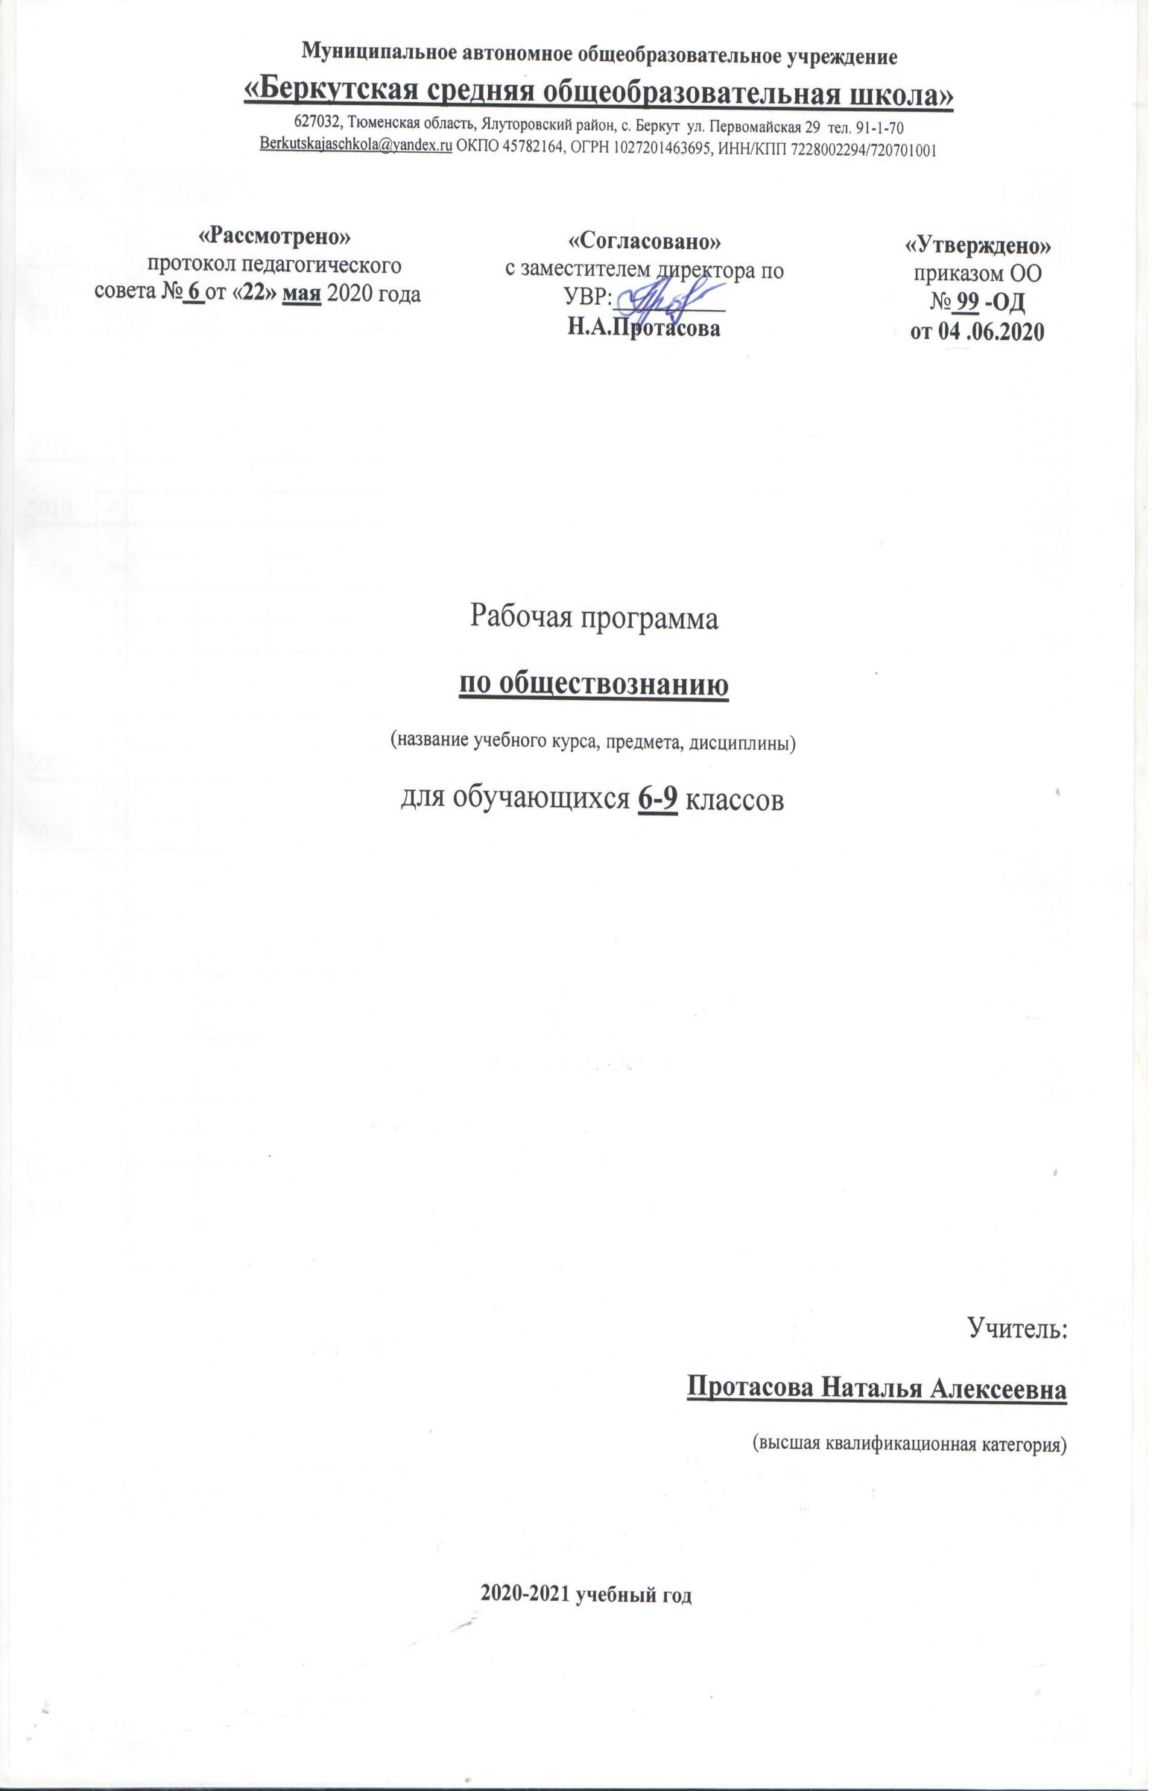

Рабочая программа

**по основам социальной жизни**

**(для обучающихся с умственной отсталостью)**

(название учебного курса, предмета, дисциплины)

для обучающихся **5** класса

Учитель:

**Бережник Зульфира Юсуповна**

(первая квалификационная категория)

**2020-2021 учебный год**

**Личностные, метапредметные и предметные результаты освоения учебного предмета**

**Личностные результаты**

результатами освоения предмета «Основы социальной жизни» являются:

* знание основных моральных норм и ориентация на их выполнение на основе их социальной необходимости;
* осознание своей национальности;
* уважение к культуре и традициям народов России и мира, чувства гордости за свою Родину;
* принятие и освоение новой социальной роли, развитие самоуважения;
* определение сильных и слабых сторон своей личности с помощью учителя;
* сформированность внутренней позиции обучающегося, принятие и освоение новой социальной роли, развитие самоуважения и способности адекватно оценивать себя и свои достижения, видеть слабые и сильные стороны своей личности;
* умение устанавливать личностный смысл;
* понимания границ того, «что я знаю», и того «что я не знаю» с помощью учителя, ставить самостоятельно цели и добиваться результатов;
* умение объяснять свои чувства и ощущения от восприятия объектов, иллюстраций, результатов трудовой деятельности;
* уважительное отношение к чужому мнению.

**Предметные результаты**

результатами освоения предмета «Основы социальной жизни» являются:

* знание и соблюдение правил личной гигиены;
* соблюдение и выполнение гигиенических требований к жилому помещению;
* соблюдение правил поведения в общественных местах;
* соблюдение правил техники безопасности;
* соблюдение правил дорожного движения;
* знание видов и назначения одежды и обуви;
* знание и соблюдение правил ухода за одеждой и обувью;
* знание и соблюдение правил поведения в магазине;
* знание назначения посуды и столовых приборов;
* умение заваривания чая;
* сервировка стола к завтраку.

**Минимальный уровень**

* представления о разных группах продуктов питания;
* знание отдельных видов продуктов питания, относящихся к различным группам; понимание их значения для здорового образа жизни человека;
* приготовление несложных видов блюд под руководством учителя;
* представления о санитарно-гигиенических требованиях к процессу приготовления пищи;
* соблюдение требований техники безопасности при приготовлении пищи;
* знание отдельных видов одежды и обуви, некоторых правил ухода за ними; соблюдение усвоенных правил в повседневной жизни;
* знание правил личной гигиены и их выполнение под руководством взрослого;
* знание названий торговых организаций, их видов и назначения;
* совершение покупок различных товаров под руководством взрослого;
* знание и соблюдение правил поведения в общественных местах (магазинах, транспорте, музеях, медицинских учреждениях).

**Достаточный уровень**

* знание способов хранения и переработки продуктов питания;
* составление ежедневного меню из предложенных продуктов питания;
* самостоятельное приготовление несложных знакомых блюд;
* самостоятельное совершение покупок товаров ежедневного назначения;
* соблюдение правил личной гигиены по уходу за полостью рта, волосами, кожей рук и т.д.;
* соблюдение правила поведения в доме и общественных местах; представления о морально-этических нормах поведения;
* некоторые навыки ведения домашнего хозяйства (уборка дома, стирка белья, мытье посуды и т. п.).

**Метапредметные** **результаты:**

***Регулятивные***:

* принимать и сохранять цели и задачи решения типовых учебных и практических задач, осуществлять коллективный поиск средств их осуществления;
* осознанно действовать на основе разных видов инструкций для решения практических и учебных задач;
* осуществлять взаимный контроль в совместной деятельности;
* обладать готовностью к осуществлению самоконтроля в процессе деятельности;
* адекватно реагировать на внешний контроль и оценку, корректировать в соответствии с ней свою деятельность.

***Познавательные***:

* дифференцированно воспринимать окружающий мир, его временно-пространственную организацию;
* использовать усвоенные логические операции (сравнение, анализ, синтез, обобщение, классификацию, установление аналогий, закономерностей, причинно-следственных связей) на наглядном, доступном вербальном материале, основе практической деятельности в соответствии с индивидуальными возможностями;
* использовать в жизни и деятельности некоторые межпредметные знания, отражающие несложные, доступные существенные связи и отношения между объектами и процессами.

***Коммуникативные***:

* вступать и поддерживать коммуникацию в разных ситуациях социального взаимодействия (учебных, трудовых, бытовых и др.);
* слушать собеседника, вступать в диалог и поддерживать его, использовать разные виды делового письма для решения жизненно значимых задач;
* использовать доступные источники и средства получения информации для решения коммуникативных и познавательных задач.

**Содержание предмета**

**«ОСНОВЫ СОЦИАЛЬНОЙ ЖИЗНИ»**

**Введение (2 часа)**

1. **Основные вопросы**

Кабинет основ социальной жизни и его оборудование. Название учебного курса; цель нового учебного предмета, его назначение; инструкции по технике безопасноости при нахождении в кабинете, правила обучающихся школы.

1. **Самостоятельная (лабораторная) работа**

Работа в тетради.

1. **Тематика практических работ**

Беседа.

**Личная гигиена (3 часа)**

1. **Основные вопросы**

Последовательность выполнения утреннего и вечернего туалета; правила ухода за кожей рук, ног и ногтями. Правила ухода за полостью рта; предметы личной гигиены по уходу за полостью рта; правила ухода за ушами. Правила освещенности рабочего места; правила охраны зрения при чтении, просмотре телепередач. Правила ухода за волосами; периодичность мытья головы; средства для мытья головы.

1. **Самостоятельная (лабораторная) работа**

Заполнение таблиц. Выполнение заданий по карточке. Работа по перфокартам.

1. **Тематика практических работ**

Выполнение утреннего туалета: мытье рук, лица, шеи, ушей, чистка зубов, причесывание волос. Выполнение вечернего туалета: чистка ушей. Комплекс упражнений гимнастики для глаз.

**Одежда и обувь (6 часов)**

1. **Основные вопросы**

Виды одежды и головных уборов, их назначение. Правила ухода за одеждой. Виды обуви и их назначение; правила ухода за кожаной обувью. Правила повседневного ухода за обувью из замши, текстиля, шерсти. Правила подготовки обуви к хранению посезонно.

1. **Самостоятельная (лабораторная) работа**

Заполнение таблиц. Выполнение заданий по карточке. Работа по перфокартам. Тестирование.

1. **Тематика практических работ**

Чистка и сушка повседневной одежды, обуви.

**Питание (12 часов)**

1. **Основные вопросы**

Посуда и столовые приборы, их назначение. Значение питания в жизни и деятельности людей; правила составления рациона питания. Правила безопасной работы режущими инструментами; место приготовления пищи и его оборудование. Правила сервировки стола с учетом различных меню; чайную посуду. Способы заваривания чая. Виды блюд, не требующих тепловой обработки; виды бутербродов. Значение вторых блюд; использование механических и электробытовых приборов, для сил и времени при приготовлении пищи.

1. **Самостоятельная (лабораторная) работа**

Заполнение таблиц. Выполнение заданий по карточке. Работа по перфокартам. Работа с рецептами. Тестирование.

1. **Тематика практических работ**

Сервировка стола к завтраку. Практическая работа по завариванию чая. Приготовление бутербродов. Приготовление вторых блюд.

**Жилище (2 часа)**

1. **Основные вопросы**

Виды жилых помещений в городе и деревне и их различие; виды отопления в городе и селе; жилой дом, домашние помещения: зал (гостиная), спальня, кухня, ванная, прихожая; их названия, функциональное назначение. Гигиенические требования к жилому помещению; правила и последовательность проведения сухой и влажной уборки. Гигиенические требования к жилому помещению; инвентарь и виды моющих средств, используемых при уборке.

1. **Самостоятельная (лабораторная) работа**

Заполнение таблиц. Выполнение заданий по карточке. Работа по перфокартам. Тестирование.

1. **Тематика практических работ**

Сухая и влажная уборка помещений.

**Культура поведения (4 часа)**

1. **Основные вопросы**

Правила поведения в зрелищных и культурно-просветительских учреждениях. Правила поведения за столом; правила этикета.

1. **Самостоятельная (лабораторная) работа**

Заполнение таблиц. Выполнение заданий по карточке. Работа по перфокартам. Тестирование.

1. **Тематика практических работ**

Правила поведения за столом.

**Торговля (2 часа)**

1. **Основные вопросы**

Основные виды магазинов; правила поведения в магазине. Назначение продуктовых магазинов, их отделы и содержание продукции. Специализированные продуктовые магазины. Правила покупки товаров в продовольственном магазине.

1. **Самостоятельная (лабораторная) работа**

Заполнение таблиц. Выполнение заданий по карточке. Работа по перфокартам. Тестирование.

1. **Тематика практических работ**

Правила поведения в магазине. Оплата покупки.

**Транспорт (3 часа)**

1. **Основные вопросы**

Основные виды транспортных средств, имеющихся в городе. Стоимость проезда на всех видах городского транспорта (разовый билет, проездной билет, удостоверение); порядок приобретения билетов. Правила поведения в транспорте и на улице. Транспортный и пешеходный маршрут до школы и обратно. Правила дорожного движения. Правила проезда в транспорте; правила передвижения по улице.

1. **Самостоятельная (лабораторная) работа**

Заполнение таблиц. Выполнение заданий по карточке. Работа по перфокартам. Тестирование.

1. **Тематика практических работ**

Составление маршрута от дома до школы. Изготовление знаков дорожного движения, встречающихся на пути к дому, школе.

**Тематическое планирование**

**с определением основных видов учебной деятельности обучающихся.**

|  |  |
| --- | --- |
| ***Наименование разделов и тем*** | ***Виды учебной деятельности*** |
| **Введение – 2 часа.**  **Вводный урок.** Знакомство с предметом. Вводный инструктаж по охране труда. | Знание названия учебного курса, цель нового учебного предмета, его назначение, правила обучающихся в кабинете. Слушать собеседника, вступать в контакт. Развитие связной речи через умение вести диалог. Осознанно действовать для решения конкретных задач. |
| **Личная гигиена – 3 часа.**  Правила личной гигиены в течение дня.  Предметы и средства личной гигиены. Гигиена зрения. | Формирование и развитие умений и навыков по выполнению и соблюдению правил личной гигиены. Развитие гигиенических навыков. Развитие речи. Формирование и развитие эстетических качеств личности. Развитие самостоятельности.  Привитие умений и навыков ухода за предметами личной гигиены. Устанавливать и выявлять причинно-следственные связи. Воспитание аккуратности, опрятности.  Становление мотивационной сферы гигиенического поведения. Выработка навыков гигиены зрения. Расширение активного словарного запаса и кругозора. Воспитание чувства взаимопомощи и самостоятельности. |
| **Одежда и обувь – 6 часов**.  Виды одежды.  Чистка одежды, сушка.  Виды обуви.  Практическая работа «Одежда и обувь».  Чистка, хранение обуви.  Виды головных уборов. | Развитие внимания, мышления, связной речи через умение вести диалог. Воспитание аккуратности, опрятности, эстетического вкуса.  Формирование и развитие умений и навыков по выполнению правил и приемов по уходу за одеждой. Умение работать в группах. Воспитание аккуратности, опрятности.  Осознанно действовать для решения конкретных задач. Воспитание аккуратности, опрятности, эстетического вкуса. Воспитание чувства взаимопомощи и самостоятельности.  Систематизация знаний. Расширение кругозора, словарного запаса. Воспитание аккуратности, опрятности. Развитие зрительного восприятия, внимания, памяти. Воспитание аккуратности, опрятности, эстетического вкуса. |
| **Питание – 12 часов**.  Значение питания в жизни человека.  Кухонные принадлежности. Уход за посудой. Чайная посуда. Правила заваривания чая.  Повторный инструктаж по охране труда.  Завтрак. Сервировка стола к завтраку. Нарезка хлеба, овощей. Приготовление бутербродов. Приготовление салата. | Формирование представлений о значения питания в жизни и деятельности людей. Расширение активного словарного запаса и кругозора. Умение аргументировать свое мнение. Воспитание коммуникативных навыков. Развитие логического мышления, эстетического вкуса. Воспитание трудолюбия, бережливости, аккуратности. Осознанно действовать для решения конкретных задач. Воспитывать аккуратность, опрятность, эстетический вкус. Уметь оценивать себя.  Развивать умение планировать свою деятельность. Формирование навыков по приготовлению завтрака. Воспитание трудолюбия, бережливости, аккуратности, эстетического вкуса.  Формирование навыков по сервировке стола. Воспитание трудолюбия, бережливости, аккуратности, эстетического вкуса. Умение планировать свою работу. Ознакомление с правилами работы режущими предметами. Воспитание трудолюбия, бережливости, аккуратности, эстетического вкуса. Умение планировать свою работу. Ознакомление с видами бутербродов, технологией их приготовления. Воспитание трудолюбия, бережливости, аккуратности, эстетического вкуса. |
| **Жилище – 2 часа.**  Виды жилых помещений. Почтовый адрес дома, школы. | Развитие представлений о видах жилых помещений. Развитие кругозора, логического мышления, культуры речи, внимания. Воспитание чувства любви к дому. Ознакомление с правилами написания почтового адреса. Развитие эстетического вкуса. Умение анализировать, обобщать, воображать. Воспитание чувства ответственности, аккуратности, инициативности, трудолюбия. |
| **Культура поведения – 4 часа.**  Поведение в музее, библиотеке.  Поведение в кино, театре.  Поведение за столом.  Правила приема пищи. | Воспитание культуры поведения. Развитие коммуникативных навыков. Умение анализировать. Воспитание вежливости, доброты, внимательного отношения к окружающим людям. Совершенствование умений по подготовке стола к приему пищи с учетом санитарно-гигиенических, эстетических, практических требований. Развитие мышления через решение проблемных ситуаций. Воспитание культуры поведения, чувство коллективизма. |
| **Торговля – 2 часа.**  Основные виды магазинов. Отделы. Правила поведения в магазине. Порядок покупки товара. | Развитие кругозора, логического мышления, культуры речи. Осмысление уже известных знаний. Умение анализировать полученную информацию и делать собственные выводы. Воспитание самостоятельности. Развитие аналитико-синтетических  способностей. Воспитание самостоятельности, культуры поведения. |
| **Транспорт – 3 часа.**  Виды транспортных средств. Поведение в транспорте. Правила дорожного движения. | Развитие умения правильно ориентироваться в дорожных ситуациях. Развитие способности к обобщению и классификации. Воспитание культуры поведения. Развитие способности к обобщению и классификации. Развитие наблюдательности, мышления, внимания на дорогах. Формирование системы знаний и умений по правилам дорожного движения. |